学号 P21714001 专业 计算机英才班 姓名 刘峰

实验日期 **2019.12.20**  教师签字 成绩

实验报告

【实验名称】  **遗传算法求解TSP问题**

【实验目的】

1、利用遗传算法求解TSP问题

2、了解并掌握遗传算法的选择、变异、杂交的工作过程

3、TSP问题中相关算子的设计编码过程

【实验原理】

遗传算法（Genetic Algorithm）是模拟达尔文生物进化论的自然选择和遗传学机理的生物进化过程的计算模型，是一种通过模拟自然进化过程搜索最优解的方法

遗传算法的基本运算过程如下：

a)初始化：设置进化代数计数器t=0，设置最大进化代数T，随机生成M个个体作为初始群体P(0)。

b)个体评价：计算群体P(t)中各个个体的适应度。

c)选择运算:将选择算子作用于群体。选择的目的是把优化的个体直接遗传到下一代或通过配对交叉产生新的个体再遗传到下一代。选择操作是建立在群体中个体的适应度评估基础上的。

d)交叉运算：将交叉算子作用于群体。所谓交叉是指把两个父代个体的部分结构加以替换重组而生成新个体的操作。遗传算法中起核心作用的就是交叉算子。

e)变异运算：将变异算子作用于群体。即是对群体中的个体串的某些基因座上的基因值作变动。

群体P(t)经过选择、交叉、变异运算之后得到下一代群体P(t 1)。

f)终止条件判断:若t=T,则以进化过程中所得到的具有最大适应度个体作为最优解输出，终止计算。

TSP问题及旅行商问题,假设有一个旅行商人要拜访n个城市，他必须选择所要走的路径，路径的限制是每个城市只能拜访一次，而且最后要回到原来出发的城市。路径的选择目标是要求得的路径路程为所有路径之中的最小值

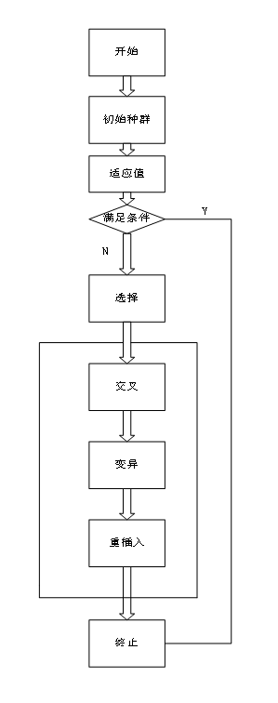

交叉的算法如下图

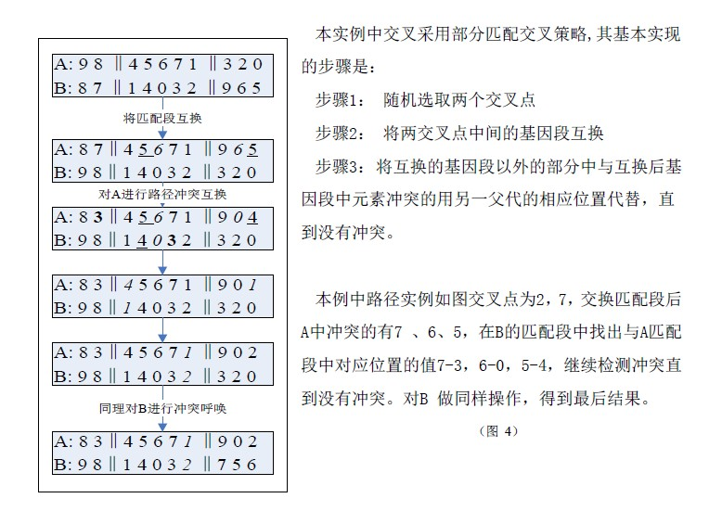

【实验内容】

**代码实现：**

clear

clc

close all

%% 加载数据

load CityPosition1.mat

%X=CityPosition1.mat;

D=Distanse(X);

N=size(D,1); %城市个数

%% 遗传参数

NIND=100; %种群大小， 假设初始有100个解

MAXGEN=200; %按照要求我们设立最大遗传代数为200

Pc=1.0;

Pm=0.05;

GGAP=0.9; %代沟 （Genaration gap） 每代种群中被替换的比例

%% 初始化种群

Chrom=InitPop(NIND,N); %初始化 100个解,产生一个100*14的矩阵

%% 画出随机解的路径图

DrawPath(Chrom(1,:),X) %一个城市对应一个经纬度

pause(0.0001)

%% 输出随机解的路径和总距离

disp('初始种群中的一个随机值:')

OutputPath(Chrom(1,:));

Rlength=PathLength(D,Chrom(1,:));

disp(['总距离：',num2str(Rlength)]);

disp('~~~~~~~~~~~~~~~~~~~~~~~~~~~~~~~~~~~~~~~~~~~~~~~~~~~~~~~~~~~~~~~~')

%% 优化

gen=0;

figure;

hold on;box on

xlim([0,MAXGEN])

title('优化过程')

xlabel('代数')

ylabel('最优值')

ObjV=PathLength(D,Chrom);

preObjV=min(ObjV);

while gen<MAXGEN

%% 计算适应度

ObjV=PathLength(D,Chrom);

line([gen-1,gen],[preObjV,min(ObjV)]);pause(0.0001)

preObjV=min(ObjV);

FitnV=Fitness(ObjV);

%% 选择

SelCh=Select(Chrom,FitnV,GGAP);

%% 交叉操作

SelCh=Recombin(SelCh,Pc);

%% 变异

SelCh=Mutate(SelCh,Pm);

%% 逆转操作

SelCh=Reverse(SelCh,D);

%% 重插入子代的新种群

Chrom=Reins(Chrom,SelCh,ObjV);

%% 更新迭代次数

gen=gen+1 ;

end

%% 画出最优解的路径图

ObjV=PathLength(D,Chrom);

[minObjV,minInd]=min(ObjV);

DrawPath(Chrom(minInd(1),:),X)

%% 输出最优解的路径和总距离

disp('最优解:')

p=OutputPath(Chrom(minInd(1),:));

disp(['总距离：',num2str(ObjV(minInd(1)))]);

disp('-------------------------------------------------------------')

**选择操作**

function SelCh=Select(Chrom,FitnV,GGAP)

NIND=size(Chrom,1);

NSel=max(floor(NIND*GGAP+.5),2);

ChrIx=Sus(FitnV,NSel);

SelCh=Chrom(ChrIx,:);

**交叉操作**

function Chrom=Reins(Chrom,SelCh,ObjV)

NIND=size(Chrom,1);

NSel=size(SelCh,1);

[TobjV,index]=sort(ObjV);

Chrom=[Chrom(index(1:NIND-NSel),:);SelCh];

function SelCh=Recombin(SelCh,Pc)

NSel=size(SelCh,1);

for i=1:2:NSel-mod(NSel,2)

if Pc>=rand %交叉概率Pc

[SelCh(i,:),SelCh(i+1,:)]=intercross(SelCh(i,:),SelCh(i+1,:));

end

end

%输入：

%a和b为两个待交叉的个体

%输出：

%a和b为交叉后得到的两个个体

function [a,b]=intercross(a,b)

L=length(a);

r1=randsrc(1,1,[1:L]);

r2=randsrc(1,1,[1:L]);

if r1~=r2

a0=a;b0=b;

s=min([r1,r2]);

e=max([r1,r2]);

for i=s:e

a1=a;b1=b;

a(i)=b0(i);

b(i)=a0(i);

x=find(a==a(i));

y=find(b==b(i));

i1=x(x~=i);

i2=y(y~=i);

if ~isempty(i1)

a(i1)=a1(i);

end

if ~isempty(i2)

b(i2)=b1(i);

end

end

end

**变异操作**

function SelCh=Mutate(SelCh,Pm)

[NSel,L]=size(SelCh);

for i=1:NSel

if Pm>=rand

R=randperm(L);

SelCh(i,R(1:2))=SelCh(i,R(2:-1:1));

end

end

**适应度函数：**

function FitnV=Fitness(len)

FitnV=1./len;

**计算路径长度：**

function len=PathLength(D,Chrom)

[row,col]=size(D);

NIND=size(Chrom,1);

len=zeros(NIND,1);

for i=1:NIND

p=[Chrom(i,:) Chrom(i,1)];

i1=p(1:end-1);

i2=p(2:end);

len(i,1)=sum(D((i1-1)*col+i2));

end

**计算城市距离：**

function D=Distanse(a)

row=size(a,1);

D=zeros(row,row);

for i=1:row

for j=i+1:row

D(i,j)=((a(i,1)-a(j,1))^2+(a(i,2)-a(j,2))^2)^0.5;

D(j,i)=D(i,j);

end

end

实验结果：

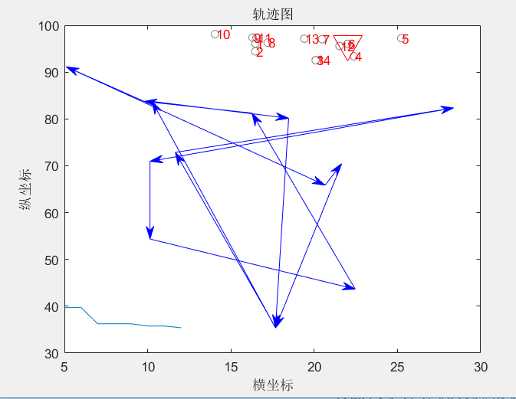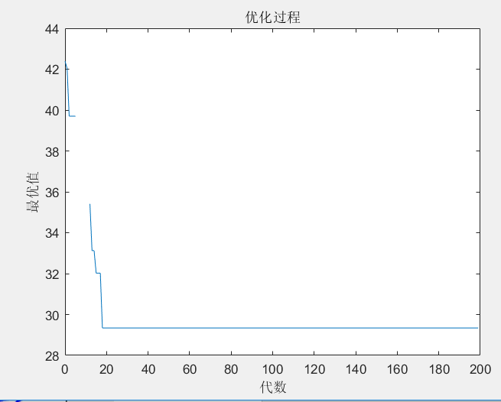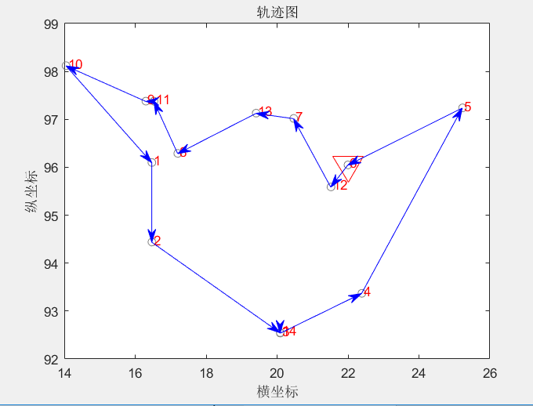

【实验总结】

遗传算法并不一定总是最好的优化策略，优化问题要具体情况具体分析。所以在使用遗传算法的同时，也可以尝试其他算法，互相补充，甚至根本不用遗传算法。

  遗传算法不能解决那些“大海捞针”的问题，所谓“大海捞针”问题就是没有一个确切的适应度函数表征个体好坏的问题，使得算法的进化失去导向。

  对于任何一个具体的优化问题，调节遗传算法的参数可能会有利于更好更快收敛，这些参数包括个体数目、交叉率和变异率。例如太大的变异率会导致丢失最优解，而过小的变异率会导致算法过早的收敛于局部最优点。对于这些参数的选择，现在还没有实用的上下限。

  对于本次遗传算法解决TSP问题，让我们更好的了解生物智能算法在解决实际问题的时候的作用，借由遗传算法可以更近一步了解类似的生物智能算法蚁群算法、粒子群算法。